

© Léman Express - C. Pietri / GLCT Transports / Région Bourgogne-Franche-Comté - David Cesbron / Ville de Besançon - Emmanuel Eme / Élargis tes horizons / DREAL BFC

PROGRAMME INTERREG FRANCE-SUISSE 2021-2027
FICHE PRE-PROJET
PROJET ≤ 200 000€
PROJET xxxx

Notice explicative de la fiche pre-projet
La fiche pré-projet est la première étape d’une demande d’aide auprès du programme Interreg France-Suisse 2021-2027.
C’est sur la base de cette fiche pré-projet que le Secrétariat conjoint, à Besançon, en France, et à La Chaux-de-Fonds, en Suisse, pourra juger de l’éligibilité globale du projet et autoriser les porteurs français et suisses à passer à l’étape suivante : le dépôt officiel du dossier de demande de subvention.
Avant de commencer à remplir votre fiche pré-projet :
- Nous vous recommandons vivement de consulter le guide du porteur de projet, qui vous permettra d’obtenir des informations générales sur la vie d’un dossier et notamment sur le processus de dépôt. Ce document vous permettra également de prendre connaissance de certaines règles d’éligibilité qui pourraient s’appliquer à votre projet ;
- Il vous est demandé de prendre contact avec le Secrétariat conjoint franco-suisse dès que le projet prend forme et avant de déposer une fiche pré-projet :
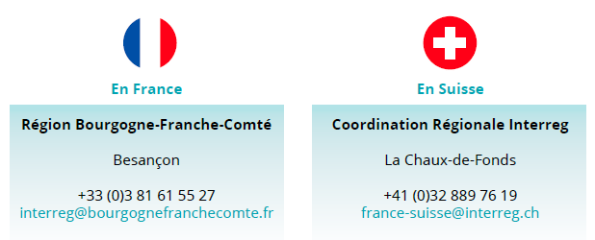

- Nous vous incitons à nous transmettre votre fiche pré-projet très en amont de la date butoir pour pouvoir, le cas échéant, effectuer les modifications nécessaires.
Pour être recevable et vous permettre ainsi de passer à l’étape suivante, le projet doit respecter les critères d’éligibilité inscrits dans le DOMO général et le DOMO thématique. Dans le cas contraire, le Secrétariat conjoint FR/CH sera amené à rejeter votre fiche pré-projet. Votre fiche pré-projet doit également rester concise et ne pas dépasser les limites de caractères indiquées.
Vous trouverez également dans ces documents les types d’actions éligibles pour chaque Objectif spécifique et des précisions concernant l’éligibilité géographique.
Veillez à bien dater votre fiche pré-projet (juste avant l’encadré de signature), sans quoi elle ne sera pas considérée comme éligible.

Instruction : tous les tableaux sont des insertions de feuilles Excel. Pour modifier le format et notamment ajouter des lignes, il suffit de double cliquer sur le tableau (pensez à vérifier les formules de total). Vous pouvez ensuite le manipuler comme n’importe quelle feuille Excel.
Dans tous les tableaux, seules les cases vertes sont à remplir ou à modifier.

Partenariat du projet

Partenariat français
Chef de file | Nom de la structure : : Cliquez ou appuyez ici pour entrer du texte.  Statut juridique de la structure : Choisissez un élément.  La structure se voit-elle rembourser la TVA ?  Oui, non, partiellement : Cliquez ou appuyez ici pour entrer du texte.  Numéro SIRET : Cliquez ou appuyez ici pour entrer du texte.  Représentant légal (Fonction, Nom et Prénom) : Cliquez ou appuyez ici pour entrer du texte.  Nom et prénom de la personne contact pour le projet : Cliquez ou appuyez ici pour entrer du texte.  Adresse – CP – Ville : Cliquez ou appuyez ici pour entrer du texte.  Téléphone : Cliquez ou appuyez ici pour entrer du texte.  Adresse mail : Cliquez ou appuyez ici pour entrer du texte.  Si Statut juridique privé : fournir les liasses fiscales des 3 derniers exercices et préciser :  - Effectif de la structure : Cliquez ou appuyez ici pour entrer du texte.  - Chiffre d’affaires annuel dernier exercice clos : Cliquez ou appuyez ici pour entrer du texte.  - Total bilan annuel dernier exercice clos : Cliquez ou appuyez ici pour entrer du texte.
Partenaire 1 | Nom de la structure : Cliquez ou appuyez ici pour entrer du texte.  Statut juridique de la structure : Choisissez un élément.  La structure se voit-elle rembourser la TVA ?  Oui, non, partiellement : Cliquez ou appuyez ici pour entrer du texte.  Numéro SIRET : Cliquez ou appuyez ici pour entrer du texte.  Représentant légal (Fonction, Nom et Prénom) : Cliquez ou appuyez ici pour entrer du texte.  Nom et prénom de la personne contact pour le projet : Cliquez ou appuyez ici pour entrer du texte.  Adresse – CP – Ville : Cliquez ou appuyez ici pour entrer du texte.  Téléphone : Cliquez ou appuyez ici pour entrer du texte.  Adresse mail : Cliquez ou appuyez ici pour entrer du texte.  Si Statut juridique privé1 : fournir les liasses fiscales des 3 derniers exercices et préciser :  - Effectif de la structure : Cliquez ou appuyez ici pour entrer du texte.  - Chiffre d’affaires annuel dernier exercice clos : Cliquez ou appuyez ici pour entrer du texte.  - Total bilan annuel dernier exercice clos : Cliquez ou appuyez ici pour entrer du texte.
Partenaire … | Nom de la structure : : Cliquez ou appuyez ici pour entrer du texte.  Statut juridique de la structure : Choisissez un élément.  La structure se voit-elle rembourser la TVA ?  Oui, non, partiellement : Cliquez ou appuyez ici pour entrer du texte.  Numéro SIRET : Cliquez ou appuyez ici pour entrer du texte.  Représentant légal (Fonction, Nom et Prénom) : Cliquez ou appuyez ici pour entrer du texte.  Nom et prénom de la personne contact pour le projet : Cliquez ou appuyez ici pour entrer du texte.  Adresse – CP – Ville : Cliquez ou appuyez ici pour entrer du texte.  Téléphone : Cliquez ou appuyez ici pour entrer du texte.  Adresse mail : Cliquez ou appuyez ici pour entrer du texte.  Si Statut juridique privé¹ : fournir les liasses fiscales des 3 derniers exercices et préciser :  - Effectif de la structure : Cliquez ou appuyez ici pour entrer du texte.  - Chiffre d’affaires annuel dernier exercice clos : Cliquez ou appuyez ici pour entrer du texte.  - Total bilan annuel dernier exercice clos : Cliquez ou appuyez ici pour entrer du texte.

Partenariat suisse
Chef de file | Nom de la structure : Cliquez ou appuyez ici pour entrer du texte.  Statut juridique de la structure : Cliquez ou appuyez ici pour entrer du texte.  La structure se voit-elle rembourser la TVA ?  Oui, non, partiellement : Cliquez ou appuyez ici pour entrer du texte.  Représentant légal (Fonction, Nom et Prénom) : Cliquez ou appuyez ici pour entrer du texte.  Nom et prénom de la personne contact pour le projet : Cliquez ou appuyez ici pour entrer du texte.  Adresse – CP – Ville : Cliquez ou appuyez ici pour entrer du texte.  Canton : Cliquez ou appuyez ici pour entrer du texte.  Téléphone : Cliquez ou appuyez ici pour entrer du texte.  Adresse mail : Cliquez ou appuyez ici pour entrer du texte.
Partenaire 1 | Nom de la structure : Cliquez ou appuyez ici pour entrer du texte.  Statut juridique de la structure : Cliquez ou appuyez ici pour entrer du texte.  La structure se voit-elle rembourser la TVA ?  Oui, non, partiellement : Cliquez ou appuyez ici pour entrer du texte.  Représentant légal (Fonction, Nom et Prénom) : Cliquez ou appuyez ici pour entrer du texte.  Nom et prénom de la personne contact pour le projet : Cliquez ou appuyez ici pour entrer du texte.  Adresse – CP – Ville : Cliquez ou appuyez ici pour entrer du texte.  Canton : Cliquez ou appuyez ici pour entrer du texte.  Téléphone : Cliquez ou appuyez ici pour entrer du texte.  Adresse mail : Cliquez ou appuyez ici pour entrer du texte.
Partenaire … | Nom de la structure : Cliquez ou appuyez ici pour entrer du texte.  Statut juridique de la structure : Cliquez ou appuyez ici pour entrer du texte.  La structure se voit-elle rembourser la TVA ?  Oui, non, partiellement : Cliquez ou appuyez ici pour entrer du texte.  Représentant légal (Fonction, Nom et Prénom) : Cliquez ou appuyez ici pour entrer du texte.  Nom et prénom de la personne contact pour le projet : Cliquez ou appuyez ici pour entrer du texte.  Adresse – CP – Ville : Cliquez ou appuyez ici pour entrer du texte.  Canton : Cliquez ou appuyez ici pour entrer du texte.  Téléphone : Cliquez ou appuyez ici pour entrer du texte.  Adresse mail : Cliquez ou appuyez ici pour entrer du texte.

Présentation du projet

Nom du projet | Cliquez ou appuyez ici pour entrer du texte.  Composé de deux mots maximum. S’il s’agit d’un acronyme, veuillez le développer ci-dessous.  Cliquez ou appuyez ici pour entrer du texte.
Priorité | Choisissez un élément.
Objectif spécifique | Choisir l'Objectif spécifique correspondant à la priorité sélectionnée
Date de début de réalisation
Date de fin de réalisation | Cliquez ou appuyez ici pour entrer du texte. NB : Les projets doivent se terminer au plus tard le 31/12/2028.
Durée de réalisation prévue | xx mois
Localisation des actions du projet (Départements et Cantons concernés)
Résumé du projet | Décrivez ici votre projet (10 lignes maximum)

Descriptif du projet (objectifs)
En 500 mots (1 page maximum), décrire le projet, les objectifs recherchés et les résultats attendus
Cliquez ou appuyez ici pour entrer du texte.

Actions prévues - plan de travail
En 1000 mots (2 pages maximum), décrire les différentes actions prévues dans le cadre du projet et leurs effets.
Cliquez ou appuyez ici pour entrer du texte.

Budget prévisionnel
- Budget prévisionnel FR (€)
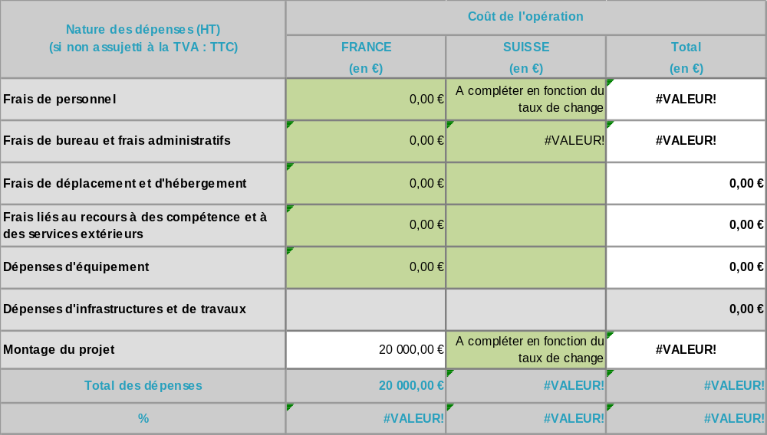
- Budget prévisionnel (CHF)
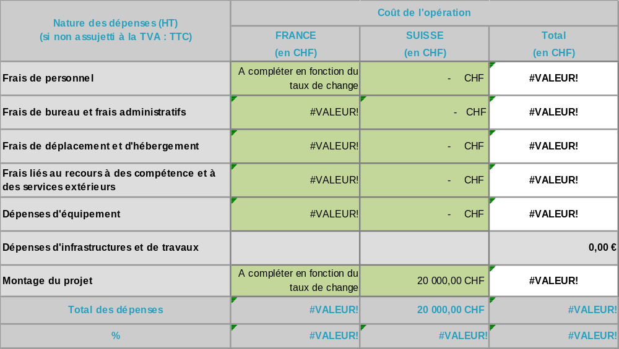
NB 1 : pour la partie française, les frais de personnel sont plafonnés à 100 000 € / ETP / an.
NB 2 : pour le taux de change, référerez-vous au taux mensuel de la Commission européenne en vigueur le mois au cours duquel la fiche pré-projet est soumise.
NB 3 : pour la partie française, les postes de dépenses autres que les frais de personnel sont calculés sur la base d’un taux forfaitaire de 40% des frais de personnels. Pour la partie suisse, les frais de bureau et frais administratifs sont calculés sur la base d’un taux forfaitaire de 15% des frais de personnel.

Plan de financement prévisionnel
- Plan de financement prévisionnel pour la partie française en Euros
Pour chaque source de financement préciser s’il est acquis ou prévisionnel

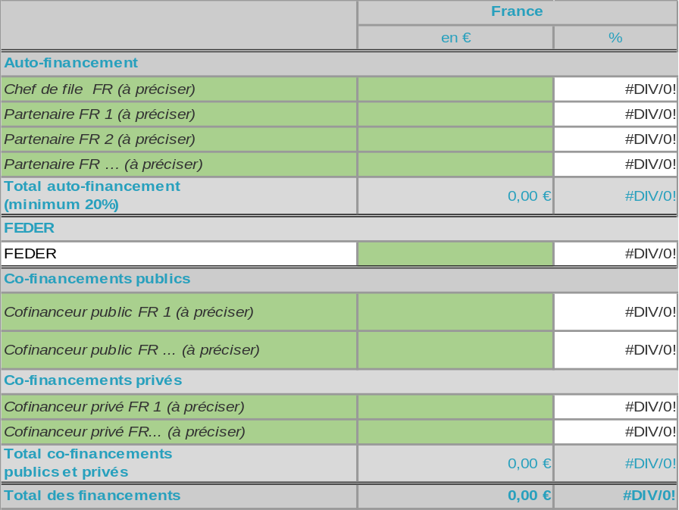

NB 1 : attention, veuillez noter que le montant FEDER pourra être revu à la baisse par le Secrétariat conjoint côté français, notamment en application de la réglementation des aides d’Etat. En effet, en cas d’aide d’Etat, le taux d’aides publiques pourra être plafonné.
À noter également que le coût total du projet, tout comme le taux FEDER, ne pourront pas être revus à la hausse ultérieurement en cas d’application d’un régime d’aide d’Etat avec effet incitatif.

NB 2 : le taux d’autofinancement du projet doit être au minimum de 20%. Le taux FEDER indiqué dans le plan de financement est au maximum de 80%. Le montant FEDER sollicité ne doit pas être inférieur à 20 000 euros.
- Plan de financement prévisionnel pour la partie suisse en CHF
Pour chaque source de financement préciser s’il est acquis ou prévisionnel

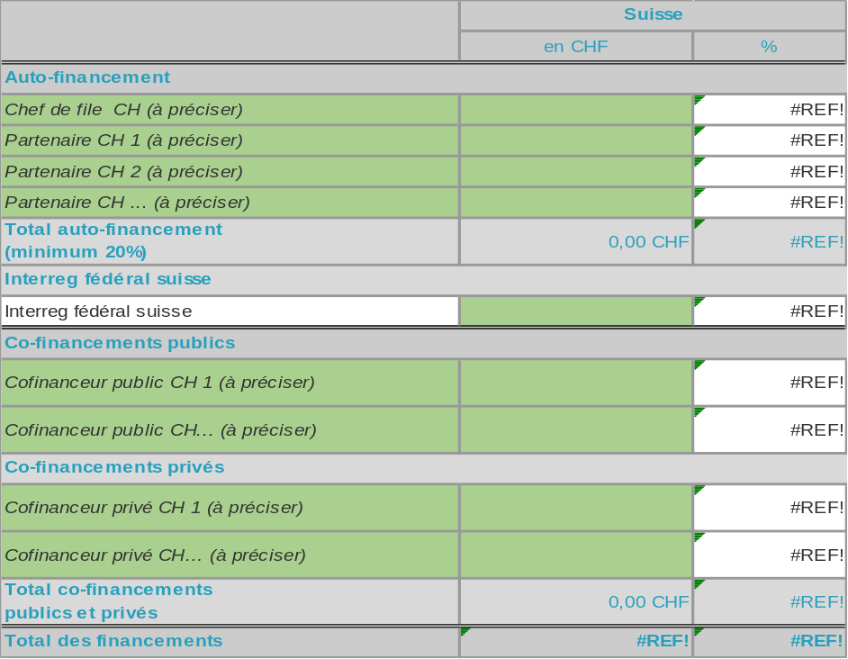
NB : le taux d’autofinancement du projet doit être au minimum de 20%. Le taux Interreg fédéral suisse indiqué dans le plan de financement est au maximum de 50%.

- Plan de financement par partenaire (€) – un tableau à remplir pour chacun des partenaires UNIQUEMENT POUR LES PARTENAIRES FRANÇAIS
Chef de file
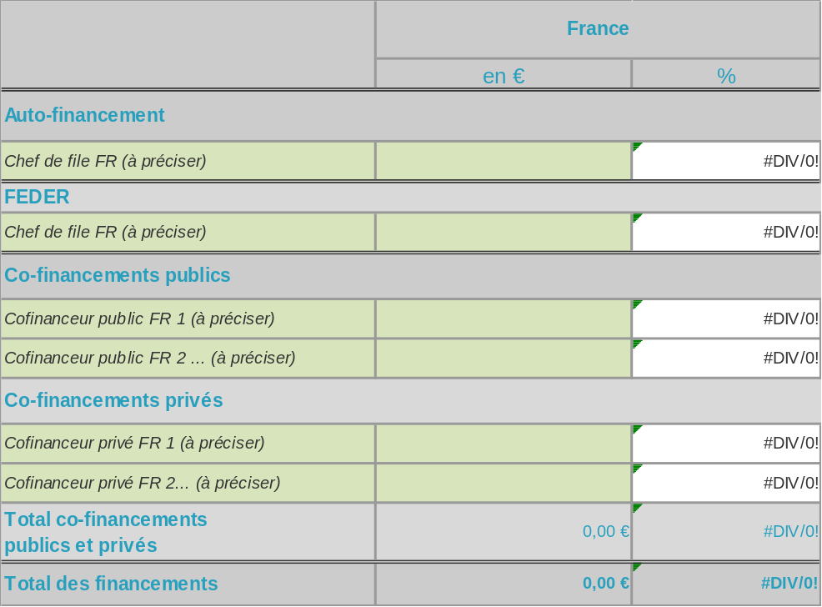

Partenaire n°1
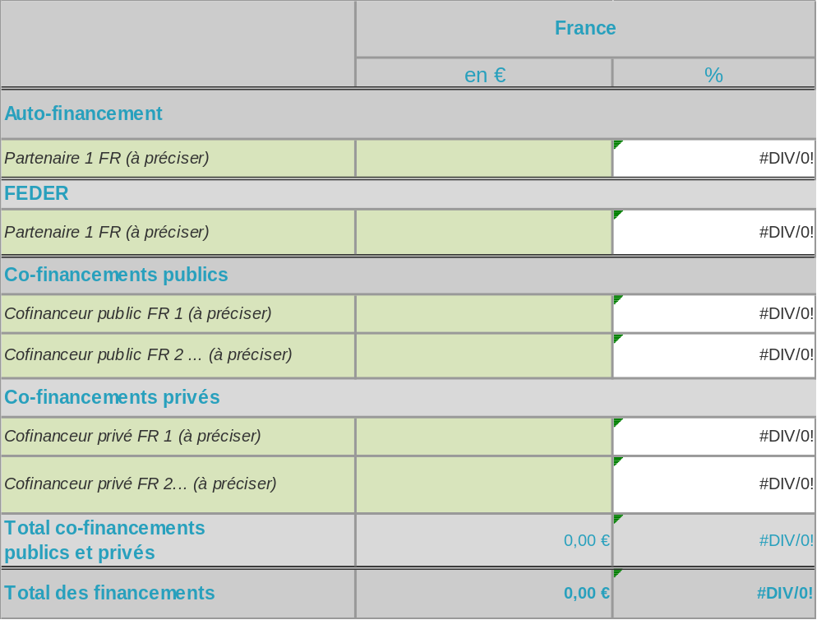

Partenaire n°2
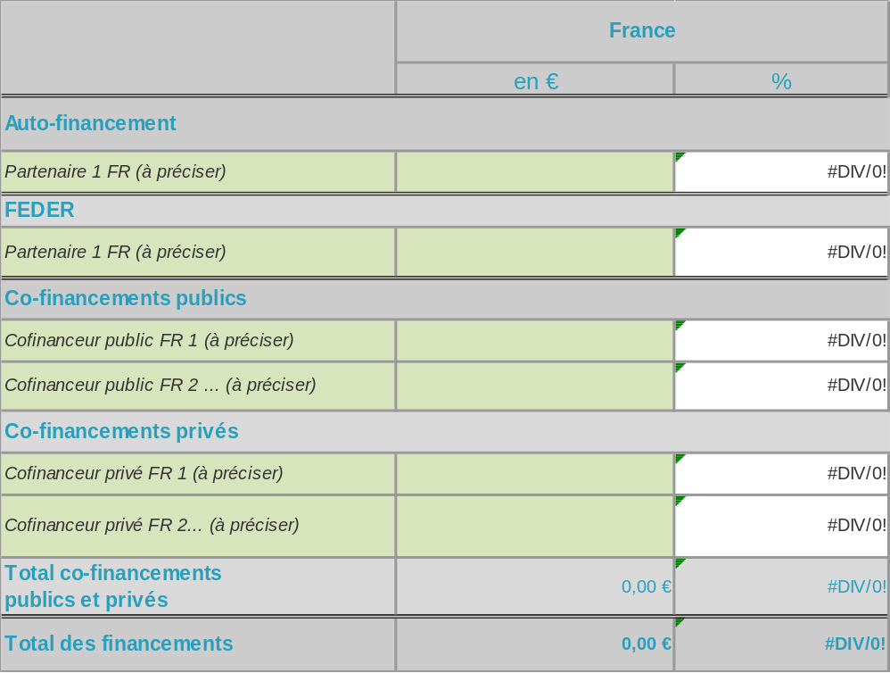

Partenaire n°3
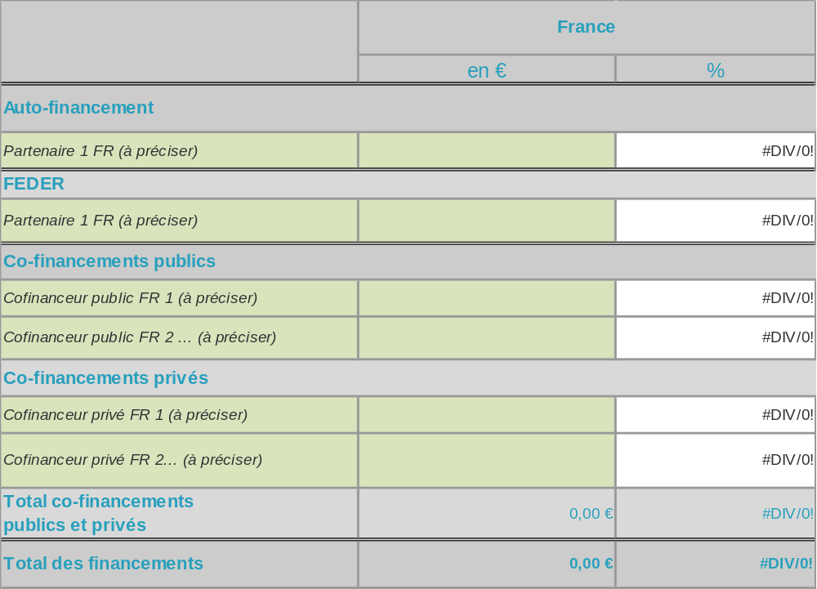

Conformité à la stratégie du programme
Au vu du programme de coopération 2021-2027, pouvez-vous expliquer le rattachement de votre projet à l’Objectif spécifique sélectionné ?
Cliquez ou appuyez ici pour entrer du texte.
NB : Vous ne pouvez-vous rattacher qu’à un seul objectif spécifique du DOMO thématique.

Conformité à la Nouvelle Politique Régionale
En cas de sollicitation d’une subvention Interreg fédérale suisse, dans quelle mesure votre projet répond-il aux enjeux de la politique régionale de la Suisse en améliorant la compétitivité des territoires et en y générant de la valeur ajoutée ?
Cliquez ou appuyez ici pour entrer du texte.

Critères de coopération
Un projet Interreg, pour être éligible, doit favoriser la coopération franco-suisse. C’est un élément majeur d’analyse du projet. Les questions ci-dessous doivent nous permettre d’appréhender cette plus-value en matière de coopération.

Dimension transfrontalière et retombées du projet sur le territoire
Votre projet a-t-il été défini et monté en commun ? ☐ OUI ☐ NON
Justification : Cliquez ou appuyez ici pour entrer du texte. (4-5 lignes maximum)

Envisagez-vous de dégager, de part et d’autre, des moyens en personnel pour accompagner sa réalisation (ressources partagées) ? ☐ OUI ☐ NON
Justification : Cliquez ou appuyez ici pour entrer du texte. (4-5 lignes maximum)

Quelle est la complémentarité de chacun des partenaires dans le projet, en France et en Suisse : répartition des moyens, des rôles et des résultats (compétences complémentaires) ?
Justification : Cliquez ou appuyez ici pour entrer du texte.

Votre projet sera-t-il réalisé en commun (réalisations communes) ? ☐ OUI ☐ NON
Justification : Cliquez ou appuyez ici pour entrer du texte. (4-5 lignes maximum)

Quelles dispositions prévoyez-vous de prendre pour poursuivre le partenariat que vous avez engagé au-delà de la réalisation du projet (réalisations pérennes) ?
Cliquez ou appuyez ici pour entrer du texte.

NB: Expliciter des exemples concrets de réalisations et/ou collaborations pérennes prévues dans le cadre de votre projet.
Détailler les répercussions/retombées du projet sur le territoire de part et d’autre de la frontière pendant et/ou après le projet.
Préciser quel est l’impact réel du projet sur la zone de coopération (effets matériels et/ou immatériels pour le territoire transfrontalier franco-suisse).
Cliquez ou appuyez ici pour entrer du texte.

NB: Décrire qui bénéficie du projet ou des résultats du projet ? Qui conserve le brevet, les équipements, les données ?
Le cas échéant, préciser quel est l’impact du projet en dehors de la zone de coopération.
Cliquez ou appuyez ici pour entrer du texte.

Quelle plus-value la dimension transfrontalière apporte-t-elle à votre projet ? En quoi votre projet contribue-t-il à renforcer la coopération transfrontalière ?
Cliquez ou appuyez ici pour entrer du texte.

Partenariat du projet
En quoi la contribution de chaque partenaire est indispensable aux réalisations communes du projet ?
Cliquez ou appuyez ici pour entrer du texte.

Quelles dispositions avez-vous prévues pour assurer la gouvernance et le suivi du projet ?
Cliquez ou appuyez ici pour entrer du texte.

L’un ou plusieurs des partenaires du projet a-t-il / ont-ils déjà participé à un projet Interreg sur la programmation 2014-2020 ou 2021-2027 ? ☐ OUI ☐ NON
Précisez : Cliquez ou appuyez ici pour entrer du texte.

Signature de la fiche pré-projet

A Cliquez ou appuyez ici pour entrer un lieu, le Cliquez ou appuyez ici pour entrer une date.

Représentant légal du chef de file français | Représentant légal du chef de file suisse
Fonction :  Prénom-Nom :  Signature : | Fonction :  Prénom-Nom :  Signature :

La suite de la procédure :
- Avant la date limite, transmettre au Secrétariat conjoint (par mail à interreg@bourgognefranchecomte.fr et france-suisse@interreg.ch) les éléments suivants :
- La fiche pré-projet, dûment complétée et cosignée par les représentants légaux des chefs de file ;
- Les liasses fiscales des chefs de file et partenaires français de statut privé (entreprises, associations…) pour les 3 derniers exercices fiscaux ;
- Il est rappelé que pour les projets soumis à un régime d’aides d’Etat, la date de réception de la fiche pré-projet au Secrétariat conjoint vaut date de début d’éligibilité des dépenses. Pour les régimes d’aide d’Etat ayant un effet incitatif, aucune dépense antérieure à cette date ne pourra être éligible et toute dépense engagée avant la date de début d’éligibilité des dépenses rendrait l’ensemble du projet inéligible.

- Le Secrétariat conjoint examine la fiche pré-projet et pourra être amené à demander des compléments ou des précisions.

- Si la fiche pré-projet est acceptée, ce qui ne vaut pas promesse d’aide du programme Interreg, les chefs de file remplissent le dossier de demande d’aide sur Synergie CTE, avec les codes transmis, ainsi que les annexes relatives.

- Une fois complété, le dossier de demande d’aide est obligatoirement transmis au Secrétariat conjoint avant les dates de calendrier Interreg ; il comprend :
- Le formulaire complété et signé
- Les pièces justificatives à fournir selon la liste téléchargeable sur le site web du programme :
https://www.interreg-francesuisse.eu/mon-projet-franco-suisse/deposer-mon-projet/les-modalites-de-depot-en-france

- Lorsque le dossier est déclaré complet, l’instruction peut démarrer.
Consulter le guide du porteur de projet pour avoir plus d’informations sur chacune des étapes et prendre connaissance du circuit de gestion du dossier.

Entreprises, associations, etc. A noter que des informations plus complètes relatives à la taille de votre établissement pourront vous être demandées ultérieurement.

